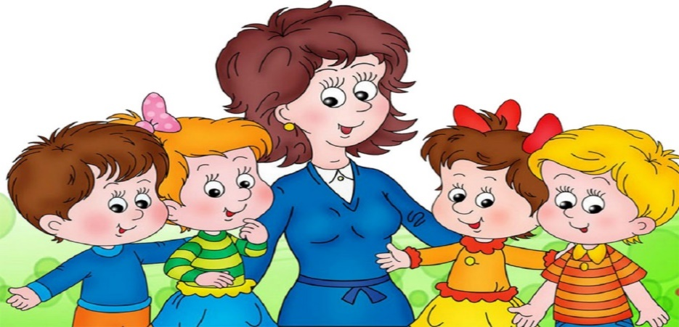

Коррекционно-развивающие, компенсирующие занятия с обучающимися, логопедическая помощь обучающимся
1.Коррекционно-развивающее пространство включает в себя кабинет учителя-логопеда, кабинет педагога-психолога, группу для детей с нарушениями речи от 5-7 лет,.
Коррекционная работа в ДОУ направлена на оказание психолого-педагогической и социальной помощи детям, испытывающим трудности в освоении ООП, развитии и социальной адаптации.
Психолого-педагогическая и социальная помощь включает в себя:
- Выявление особых образовательных потребностей детей с ограниченными возможностями здоровья, обусловленных недостатками в их речевом и психическом развитии.
- Коррекция недостатков в физическом или психическом развитии детей с нарушениями речи и оказание помощи этим детям в освоении основной образовательной программы ДО. Коррекционно-развивающие и компенсирующие занятия с обучающимися, логопедическая помощь обучающимся
- Осуществление индивидуально ориентированной психолого-педагогической помощи детям с нарушениями речи с учетом особенностей их психо-физического развития и индивидуальных возможностей (в соответствии с рекомендациями ПМПК)
- Осуществление психолого-педагогического сопровождения ребенка
- Возможность освоения детьми с особыми образовательными потребностями ООП и их социализация.

Психолого-педагогическая и социальная помощь оказывается детям на основании заявления или согласия в письменной форме их родителей (законных представителей).
Психолого-педагогическое сопровождение включает в себя:
- организация и проведение психолого-педагогической диагностики, педагогической диагностики, которая включает в себя оценку актуального развития ребенка и определение социально-личностного портрета воспитанника
- обсуждение полученных результатов на ПМПк со всеми специалистами ДОУ
- составление индивидуальной образовательной программы
- обсуждение с родителями индивидуальной образовательной программы, рекомендации родителям
- наблюдение и анализ динамики развития ребенка
- повышение психолого-педагогической компетентности педагогов
- психолого-педагогическое сопровождение родителей.
Психолого-педагогическое сопровождение осуществляется в двух направлениях:
- работа по актуальному запросу
- профилактическая работа, перспективная ориентация на предполагаемую проблему.
2. Учитель-логопед является координатором коррекционно-речевой работы в условиях ДОУ, организует интегративную деятельность всех участников коррекционно-образовательного процесса, главными субъектами которого являются: ребенок с особыми образовательными потребностями, педагогический коллектив ДОУ, родители ребенка-логопата.
Содержание работы учителя-логопеда:
• формирование полноценных произносительных навыков;
• развитие фонематического восприятия, фонематических представлений, доступных возрасту форм звукового анализа и синтеза;
• развитие у детей внимания к морфологическому составу слов и изменению слов и их сочетаний в предложении;
• обогащение словаря детей преимущественно привлечением внимания к способам словообразования, к эмоционально-оценочному значению слов;
• формирование грамматических представлений и умений;
• развитие связной речи в процессе работы над рассказом, пересказом.
Реализуемая адаптированная программа "Программа логопедической работы с детьми по коррекции тяжелых нарушений речи (5-7 лет)"
Основой календарного планирования коррекционно-развивающей работы является тематический подход, обеспечивающий концентрированное изучение материала: ежедневное многократное повторение, позволяющее организовать успешное накопление и актуализацию словаря дошкольников, согласуется с задачами всестороннего развития детей. В соответствии с ФГОС основной формой работы с детьми дошкольного возраста является игра. Занятие остается одной из форм работы с детьми при условии максимального использования игровых форм в рамках каждого занятия.
Формы организации коррекционно-развивающей работы:
Коррекционно - развивающее направление работы логопеда в рамках логопедической группы включает:
Занятия учителя-логопеда с детьми по совершенствованию разных сторон речи.
Совместная деятельность с педагогом - психологом по стимулированию психологической базы речи.
Совместная деятельность с воспитателями.
Совместная деятельность учителя-логопеда и музыкального руководителя по развитию темпо-ритмической организации речи.
Совместная деятельность учителя-логопеда и воспитателя физкультуры по развитию общей моторики детей.
Коррекционная работа логопеда с детьми направлена на преодоление речевых и психофизических нарушений путём проведения:
- индивидуальных,
- подгрупповых,
- фронтальных логопедических занятий.
На фронтальных занятиях по развитию лексико-грамматических категорий ведется работа по расширению и активизации словарного запаса детей наименованиями предметов, их частей, качеств, действий, на правильность соотнесения слова с образом предмета. Вводятся и уточняются обобщающие понятия. Формируются и развиваются словообразовательная функция речи и словоизменение.
На подгрупповых занятиях по развитию связной речи дети учатся составлять различные модели предложений, пересказывать и составлять рассказы по демонстрации действий, серии сюжетных картин, сюжетной картине, личному опыту, описательные и творческие рассказы.
На занятиях по звуковой культуре речи и подготовке к обучению грамоте дети учатся правильно произносить изучаемый звук, дифференцировать его на слух и в произношении, выполнять звуко-буквенный анализ и синтез слогов и слов.
На индивидуальных занятиях с детьми проводится:
1. Дыхательная гимнастика (формирование длительной, сильной, плавной воздушной струи для правильного произношения звуков);
2. Артикуляционная гимнастика (различные упражнения на развитие мышц артикуляционного аппарата);
3. Пальчиковая гимнастика (упражнения и игры на развитие моторики пальцев рук);
4. Коррекция звукопроизношения разными способами;
5. Автоматизация звуков в речи;
6. Дифференциация звуков в речи;
7. Обогащение словарного запаса;
8. Закрепление знаний, полученных детьми на фонтальных и подгрупповых логопедических занятиях.
На всех вышеперечисленных занятиях проводится совершенствование моторных навыков, координации, ориентировки в пространстве и конструктивного праксиса. Эта работа увязывается с развитием речевых навыков и формированием соответствующих понятий. В основу ее положено формирование углубленных представлений, реальных знаний детей об окружающем мире. На этой предметной базе строится развитие их речи. Результаты логопедической работы отмечаются в речевой карте ребенка к моменту выпуска и доводятся до сведения воспитателя, администрации детского сада и родителей.
3.Деятельность педагога-психолога
Основная цель: обеспечение психического здоровья и эмоционального благополучия детей, создание оптимальных условий для развития возрастных и индивидуальных возможностей ребёнка.
В соответствии с поставленной целью выполняются следующие задачи:
1. Реализация в работе с детьми возможности развития каждого воспитанника;
2. Развитие индивидуальных особенностей воспитанников.
3. Создание благоприятного для развития ребенка климата в детском саду;
4. Оказание своевременной психологической помощи, как детям, так и их родителям (законным представителям), педагогам.
Направления деятельности психолога:
- Психологическое просвещение
- Психологическая профилактика
- Психологическая диагностика
- Развивающая и психокоррекционная работа
- Психологическое консультирование
Педагог-психолог взаимодействует с педагогами по определению факторов, препятствующих развитию детей и выбору направлений коррекционно-развивающей работы.
Осуществляет преемственную связь с родителями в решении проблем по развитию детей.
Работа с родителями направлена:
- На знакомство с закономерностями развития ребёнка.
- На повышение психологической компетенции в вопросах обучения и воспитания детей.
- На анализ условий жизнедеятельности ребёнка в семье для развития его произвольной саморегуляции.
- На формирование мотивационной основы взаимодействия с ребёнком.
С целью повышения эффективности коррекционно-развивающей работы в условиях ДОУ и объединения усилий в данном направлении, в ДОУ выстраивается модель коррекционно-развивающей деятельности посредством:
- создания команды сотрудничества, куда вошли: учитель-логопед, педагог-психолог, воспитатели, музыкальные руководители, инструкторы по физической культуре, руководитель изостудии;
- повышения профессионального уровня всех специалистов;
-организации в группах коррекционно-развивающей среды, стимулирующей речевое и личностное развитие ребенка.
При этом решаются следующие задачи:
- Своевременно выявлять детей с речевыми нарушениями;
- Выстраивать механизм взаимодействия между специалистами:
- -учитель-логопед - педагог-психолог;
- -учитель-логопед - воспитатель;
- -учитель-логопед - инструктор по физической культуре;
- -учитель-логопед - музыкальный руководитель;
- -учитель-логопед - руководитель изо.
- Осуществлять тесное взаимодействие с родителями;
- Создать пространственно-речевую среду в ДОУ;
- Корректировать и предупреждать речевые нарушения во всех видах деятельности.

